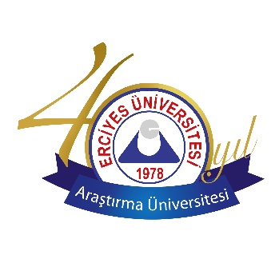
T.C.
ERCİYES ÜNİVERSİTESİ REKTÖRLÜĞÜ
İktisadi ve İdari Bilimler Fakültesi Dekanlığı
UYGULAMA EĞİTİMİ DEĞERLENDİRME FORMU
ÖĞRENCİNİN
Adı Soyadı
Bölümü
Sınıfı
Fakülte No
Doğum Yeri ve Yılı
Staja Başlama Tarihi
Stajı Bitirme Tarihi
Kurumunuzda Fiilen Çalıştığı Gün Sayısı
Staj Yaptığı Birimler ve Kendisine Verilen Görevler:

DEĞERLENDİRME | NOTU
Zamanında ve Kusursuz İş Yapma Yeteneği
Öğrenme Yeteneği
Fikir Üretme Yeteneği
Çalışma Ortamına Uyum Yeteneği
Notlar Pekiyi, Orta ve Başarısız şeklinde verilecektir.
AMİRİN UNVANI VE İMZASI | MÜESSESE MÜDÜRÜNÜN İMZASI

NOT: Amaç öğrencilerin üretim, pazarlama, finansman, yönetim ve muhasebe konularında iş hayatını gözlemlemek suretiyle bilgi ve becerilerini geliştirmelerini ve bu yolla teori ve uygulamayı birleştirerek daha iyi yetişmelerini sağlamaktır.
Her öğrenci yukarıdaki amaca uygun olarak işverenin belirlediği program çerçevesinde kendisine verilen her görevi yapmak ve işverenin genel çalışma şartlarına uymak zorundadır.
Staj süresi bir aydan az olamaz.
Düşünce ve tavsiyelerinizi bu formun arkasına yazınız. Bu form öğrenciden gizlidir ve doğrudan Fakülte Dekanlığına gönderilecektir.

